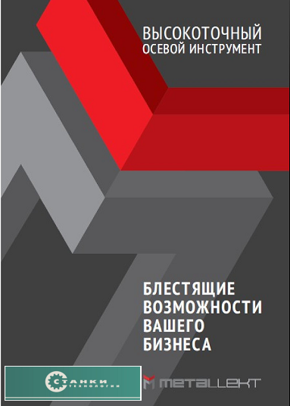

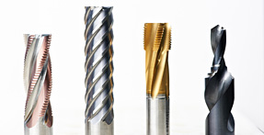

История компании Metallekt, по сути, началась задолго до ее фактического создания. Этому предшествовал многолетний опыт сотрудничества с крупнейшим немецким производителем прецизионного инструмента. Опыт, особенно ценный тем, что в его рамках осуществлялось становление и развитие белорусского представительства.

Развивая новое, компания Metallekt, однако, с не меньшим уважением относится к преемственности – тем более если речь идет о почти 100-летней истории. Сегодня мы с полной уверенностью можем говорить о том, что нам удалось сохранить все положительные моменты традиционного европейского бизнеса.

Главное же осталось неизменным. Metallekt по-прежнему разрабатывает и производит прецизионный инструмент высокого качества, достойный немецких «прародителей». Сегодня для этого задействуются не только европейские заводские мощности на контрактных условиях, но и собственный производственный центр, расположенный в г.Логойск Минской области.

Оснащение современной автоматикой и промышленным оборудованием ведущих мировых брендов позволило нам отказаться от привлечения многочисленного обслуживающего персонала. На производстве занято всего около десятка человек! И это высококвалифицированные кадры, регулярно повышающие свой профессиональный уровень, в том числе на международных стажировках. Остальное делает точная автоматика. Таким образом, значительно повысилась эффективность производства, снизилось количество дефектов ручной обработки и прямые издержки.
Именно переход от количества к качеству позволил нам совершить локальную «промышленную революцию» на отдельно взятом производстве. При этом объем выпускаемой продукции даже вырос, а ассортимент был расширен. Производство в ближайшем будущем пройдет сертификацию по стандартам ISO 9000, ISO 14000. Собственный опыт инновационных решений и прогрессивного менеджмента мы считаем достаточно успешным и для реализации в других предприятиях. Отдельное место в спектре деятельности Metallekt занимает программа Tool Management, предполагающая высокотехнологичный сервис отслеживания, учета и анализа инструментальных процессов на предприятии.

Конечно, история компании Metallekt будет продолжена включит еще немало успешных страниц. И мы искренне надеемся, что к их созданию мы придем в партнерстве с Вами.

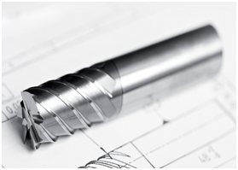

Широкий ассортимент концевых фрез из различных сортов твердых сплавов (VHM),предназначенных как для черновой , так и для получистовой или чистовой обработки.

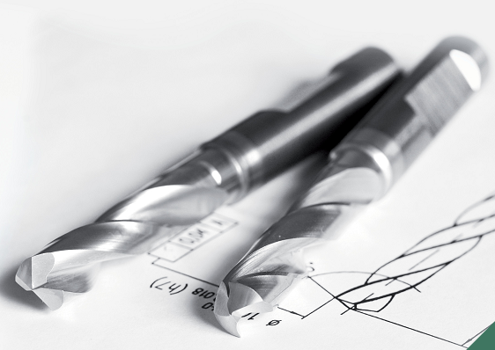

Современные высокопроизводительные сверла из твердого сплава (VHM) или быстрорежущей стали (HSS) с различной геометрией и покрытием, подходящие для обработки любых материалов.

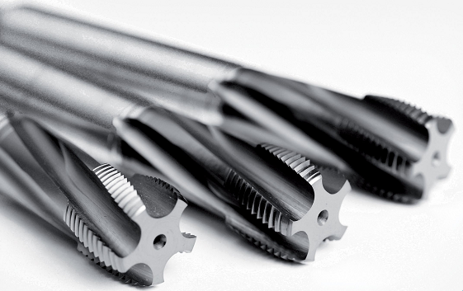
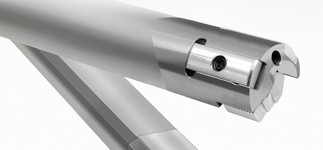
Большой выбор метчиков, накатников, резьбофрез и плашек, незаменимых в современном процессе для изготовления резьб любого вида.

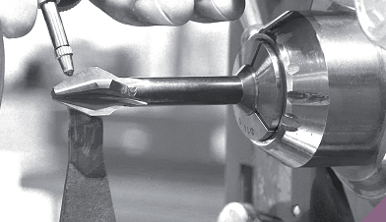
Множество видов и типов инструмента для специальной машинной
обработки отверстий, а также универсального инструмента для обработки отверстий под резьбу, снятие фасок и раззенковки под головку винта.

Современный осевой инструмент для получения технологических отверстий глубиной до 50 диаметров практически во всех материалах.

Представительство в Приволжском регионе:
ООО «СТАНКИ и ТЕХНОЛОГИИ»
тел.:(843) 251 79 54, тел/факс:(843) 278 87 71
Е-mail: info@stan-tech.ru, www.stan-tech.ru

